7.SINIF VÜCUDUMUZDA SİSTEMLER ÜNİTESİ ÇALIŞMA YAPRAĞI-3
A) Aşağıda boşaltım organları verilmiştir. Üstteki kutulara organların isimlerini, alttaki kutulara boşaltım yaptıkları atık maddeleri numaralarıyla yazınız.
Organların isimleri:

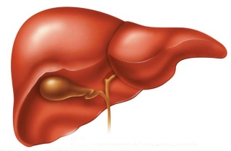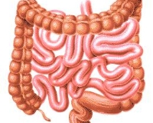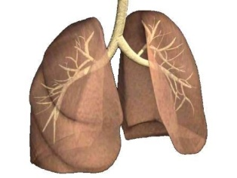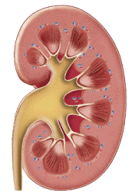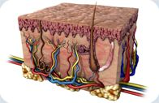

Vücuttan uzaklaştırdıkları atık maddeler:

1- SU | 2- İDRAR | 3- ÜRE | 4- CO₂ | 5- BESİN ARTIKLARI | 6- TUZ

B) Aşağıdaki tabloları doğru yerlere ( + ) ve ( - ) işareti koyarak doldurunuz.
Hangi besinin sindirimi nerede gerçekleşir? Mekanik ve kimyasal sindirim nerelerde olur?
 | Ağız | Mide | İnce Bağırsak
Karbonhidrat
Protein
Vitamin
Yağ
Su
 | Mekanıik Sindirim | Kimyasal Sindirim
Ağız
Yemek borusu
Mide
İnce bağırsak
Anüs

C) Aşağıda verilen sindirim sistemi ve boşaltım sistemi yapı ve organlarını yazınız.
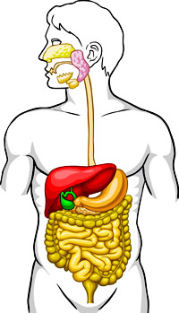

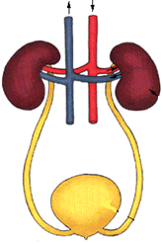

D) Aşağıdaki tabloda verilen olayları kontrol eden merkezleri ( BEYİN, BEYİNCİK, OMURİLİK SOĞANI, OMURİLİK) yazınız.
OLAY | MERKEZ | OLAY | MERKEZ
Acıkma |  | Refleks
Hapşırma |  | Sistemlerin denetimi
Denge |  | Dans etme
Öğrenme |  | Kasların çalışması

E) Aşağıda bazı hastalıklar ve ilgili organlar verilmiştir. Verilen bilgileri eşleştiriniz.
Hastalıklar: | Şeker | Sinüzit | Miyop | Guatr | Katarakt
Organlar
Organlar | a | Göz | c | Burun
Organlar | b | Pankreas | d | Tiroit bezi

F) Şemalardaki gözün ve dilin bölümlerini gösterilen yere yazınız.
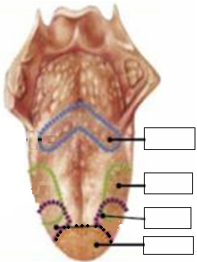
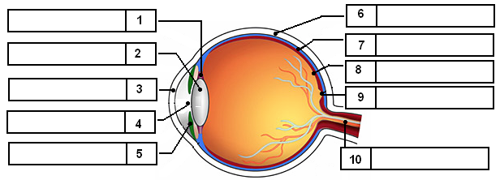

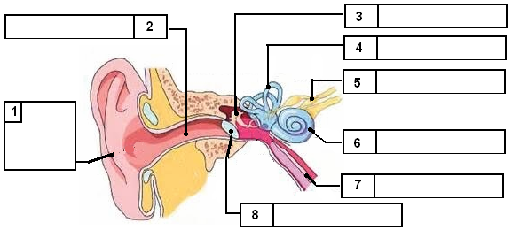
G) Şemadaki kulağın bölümlerinin isimlerini gösterilen yere yazınız.

H) Aşağıdaki tabloları doldurunuz.

 | Protein | Yağ | Karbonhidrat
Kimyasal
sindirimin başladığı organ
Kimyasal
sindirimin bittiği
organ

Organlar | Hastalıklar
Organlar | Şeker | Sinüzit | Cücelik | Guatr | Katarakt
Göz
Pankreas
Burun
Tiroit Bezi
Hipofiz Bezi
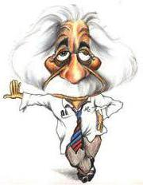
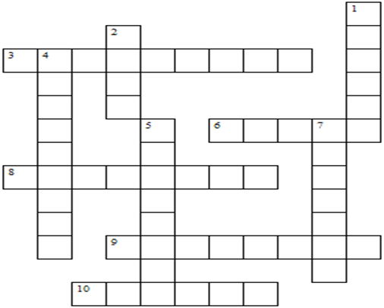
I) Aşağıdaki bulmacayı doldurunuz.
1.Böbrekte kanın süzülmesini sağlayan yapı

2.Proteinlerin sindiriminin başladığı yer

3.Burunda koku almaçlarının yoğun bulunduğu kısım

4.Böbreküstü bezinden korku heyecan anında salgılanan hormon

5.Gözde görüntünün ters olarak oluştuğu yer

6.Acıkmayı kontrol eden merkezi sinir sistemi organı

7.Kandaki şeker miktarı artınca salgılanan hormon

8.Hem enzim hem hormon salgılayan organımız
9.Vücudun denge merkezi
10.Kulakta bulunan vücudumuzdaki en küçük kemik

İ) Verilen göz kusurları özellikleri ile göz kusurlarını eşleştiriniz.Beyinin bölümlerini yazınız.(Bir özellik birden fazla göz kusurunda kullanılabilir.) (Numaralarını Yazmanız Yeterlidir)
1)Göz kaslarının uyumlu çalışmaması sonucu görülür.  2)Uzaktaki cisimleri net görememe durumudur.  3)Görüntü, sarı lekenin arkasına düşer.  4)Renkleri birbirinden ayırt edememe durumudur.  5)Göz merceğinin saydamlığını yitirmesiyle oluşur.  6)Yakındaki cisimleri net görememe durumudur.  7)Kalın kenarlı mercekle düzeltilir.  8)Görüntü, sarı lekenin önüne düşer.  9)Korneanın kavisinin bozulmasından dolayı oluşan göz kusurudur.  10)Silindirik mercekle düzeltilir
  MİYOP
  HİPERMETROP
  ASTİGMAT
  KATARAKT
  RENK
  KÖRLÜĞÜ
  ŞAŞILIK
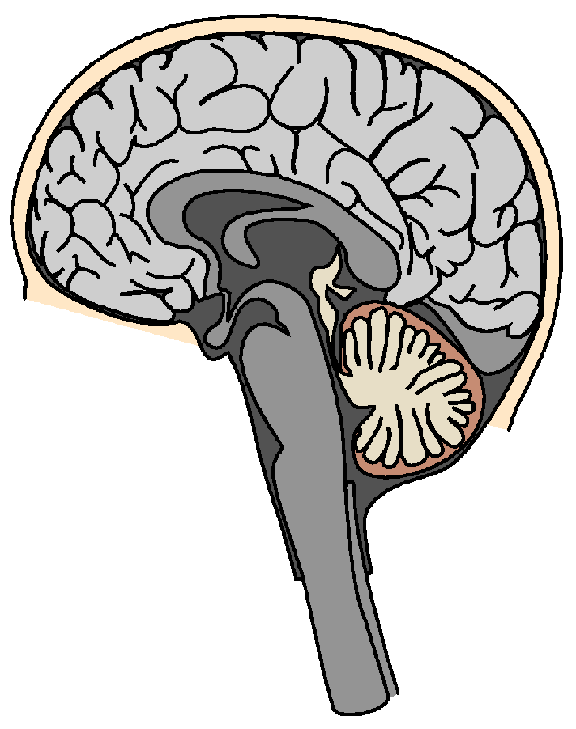

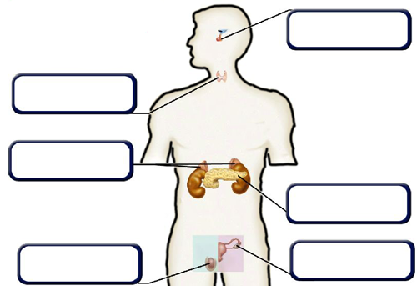
J) Şekilde gösterilen iç salgı bezlerimiz nelerdir? Gözün bölümlerini verilen boşluklara yerleştiriniz.
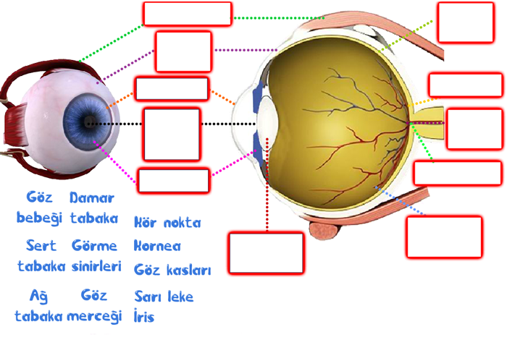

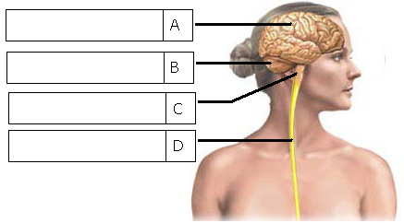
K) Aşağıda merkezi sinir sistemi organları ve gerçekleştirdiği olaylardan bazıları verilmiştir. Uygun olanları (+) koyarak eşleştiriniz.
 | Beyin | Omurilik | Omurilik  soğanı | Beyincik
Okumak
Nefes almak
Araba sürmek
Öksürmek
Hayal etmek
Top saydırmak

L) Aşağıdaki Boşluklara Uygun Kelimeleri Yazınız.Doğru –Yanlış cümlelerini belirleyiniz.
üretra,nefron,midede,enerji,böbrek,karaciğer,kimyasal sindirim,mekanik ,diyaliz,böbrek nakli
- Karbonhidratlar vücudumuzun ………………………………… kaynağıdırlar.
- Proteinlerin sindirimi ……………………………………… de başlar.
- Safra salgısını ……………….…………..salgılar.
- Besinlerin enzimler yoluyla daha küçük parçalara ayrılmasına …………………………………… denir.
- Böbrek yetmezliği olan hastalar ……………..…………..makinesine bağlanırlar.
- İdrarı, insan vücudundan dışarı ………………………………... atar.
- Boşaltım sistemimizde kanımızı temizleme görevi ………………………………… aittir.
- Böbrek hastaları için kalıcı çözüm…………………………………….dir.
- Ağza alınan besinler dişler sayesinde ……………………………..…. sindirime uğrar.
- Böbreklerin temel birimine ……………………………denir.
- Dışarıdan gelen uyarıcılara karşı gösterilen ani tepkilere ………………………… denir.
- Düşünülerek yapılan hareketlerin merkezi ………………………..
- Kanı üreden temizlemek ………………………….. görevidir.
- Proteinlerin kimyasal sindirimi………………………….. başlar.
- Gözde bulunan …………………. üzerinde görüntü ters oluşur.
- ……………….……… hormonu kan şekerini düşürür.
- Kimyasal sindirimin gerçekleşebilmesi için ortamda bulunması gereken protein yapısındaki maddelere ……………………denir.
- Guatr hastalığı ……………… düzensiz çalışması sonucu oluşur.
- İnce bağırsakta besinlerin emilimi ……………………………. tarafından gerçekleştirilir.
- Duyu organlarında uyartıları sinirlere aktarmayı sağlayan ……………………………………… bulunur.
- ( ) Çiğneme ile yiyeceklerin parçalanması mekanik sindirimdir.
- ( ) Besinlerin kimyasal sindirimi ağız, mide, ince bağırsakta gerçekleşir.
- ( ) Mineraller, vitaminler ve su sindirilmezler.
- ( ) Proteinler, karbonhidratlar ve yağlar sindirilmeden kana geçerler
- ( ) Karaciğer ürettiği safra salgısını incebağırsağa gönderir
- ( ) Reflü bir boşaltım hastalığıdır.
- ( ) Yutakda sindirim olmaz
- ( ) Gastrit boşaltım sistemi hastalığıdır.
- ( ) Safra sıvısında enzim yoktur
- ( ) Karbonhidratların sindirimi midede başlar
- ( ) Böbreklerde kanın süzülmesini sağlayan yapıya nefron denir.
- ( ) Büyüme hormonu salgılayan iç salgı bezi hipofizdir .
- ( ) İdrar üretradan atılır.
- ( ) Böbrek üstü bezlerin salgıladığı hormon adrenalindir.
- ( ) Deri fazla karbondioksiti atarak boşaltıma yardımcı olur.
- ( ) Böbreklerde kanın süzülmesini sağlayan yapıya nefron denir
- ( ) Sağlıklı bir insanın idrarında glikoz bulunur.
- ( ) Böbreklerimizin sağlığı için çok az su içmeliyiz.
- ( ) Omurilik vücudumuzda refleks yönetim merkezidir.
- ( ) Ağza alınan besinler dişler sayesinde fiziksel sindirime uğrar.
- ( ) Refleks olayları beyincik tarafından yönetilir.
- ( ) Sinir hücreleri kendilerini yenileyebilirler.
- ( ) İdrarın içeriğinde, vücutta fazla gelen su, tuz ve üre bulunur.
- ( ) Renk körlüğü kalıtsal olmadığından tedavi edilebilir.
- ( ) Pankreasın İnsülin hormonu salgılayamaması şeker hastalığına sebep olur.
- ( ) Dişlerimiz sayesinde bütün besinlerin kimyasal sindirimini gerçekleştiririz.
- ( ) Vücut metabolizması sonucu oluşan azotlu atık ürünler, amonyak, üre ve ürik asittir.
- ( ) Bisiklet sürmek dans etmek gibi alışkanlıkları omurilik soğanı yönetir.
- ( ) Yutma, öksürme, hapşırma gibi durumlar omurilik soğanınca gerçekleştirilir.
- ( ) Korku, heyecan gibi durumlarda insülin hormonu salgılanır ve kalp atışı hızlanır.
ÜNİTE BİTTİİİİİİİ..! derskitabicevaplarim.com

